**Prova oral**

**Instruccions generals**

A continuació hi ha tres activitats que s’han de fer en parella, a casa. Abans de començar cada activitat heu de preparar una gravadora i enregistrar-vos. Per cada activitat tindreu un arxiu que heu d’enviar al professor o professora.

**ACTIVITAT. Descrivim imatges oralment, per parelles.**

Amb un company o companya descriviu les imatges, una a una. Pot començar un i després l’altre en completa la descripció. Recordeu que us heu d’enregistrar tot seguit. Indiqueu quina diapositiva descrivíeu abans de començar.

**Diapositiva 1**

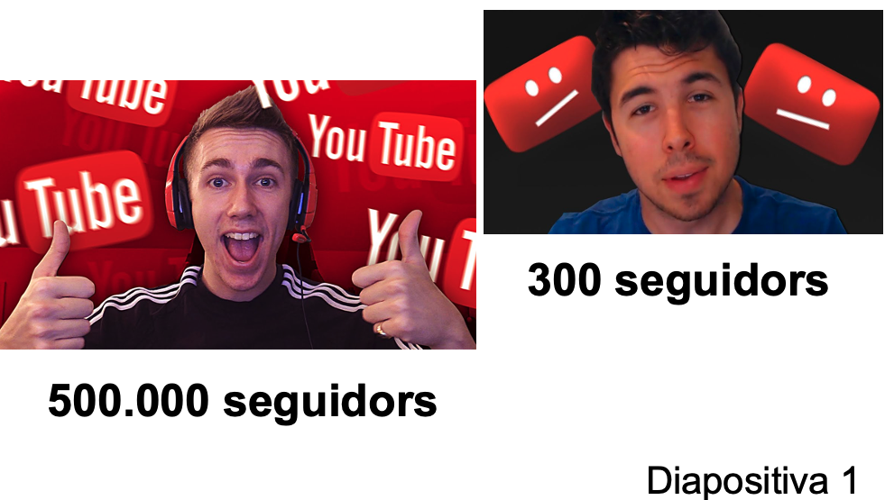

**Diapositiva 2**

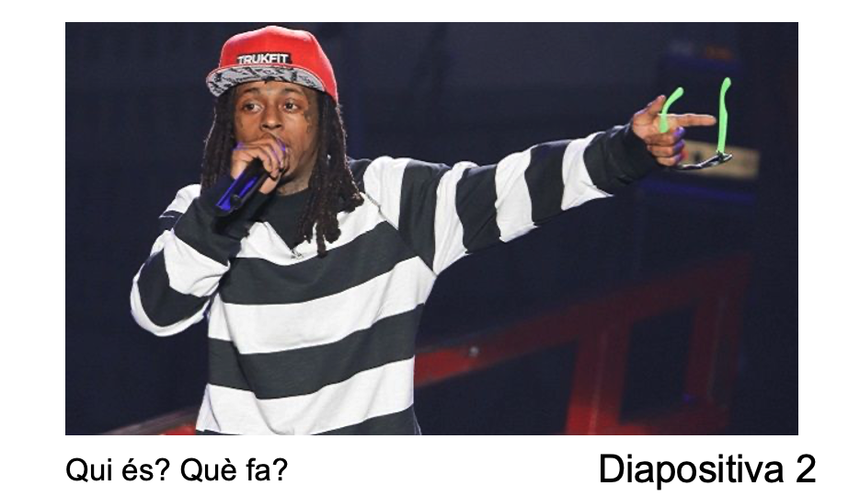

**Diapositiva 3**

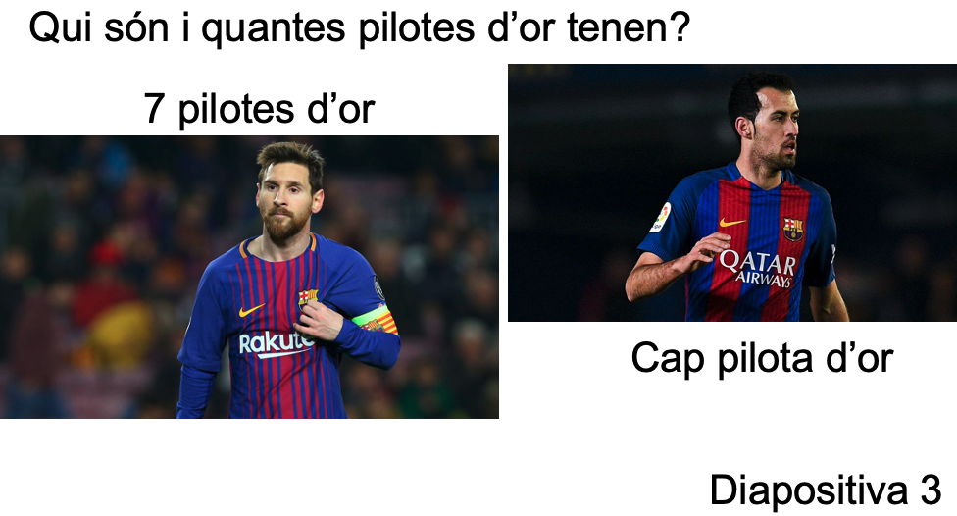

**Diapositiva 4**

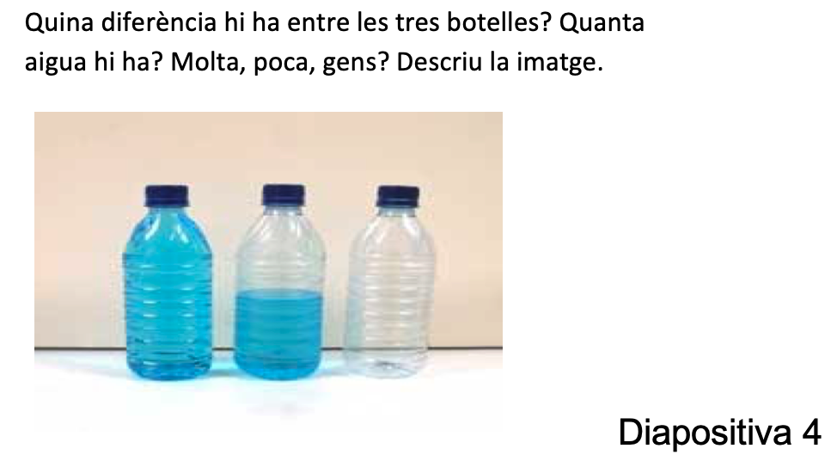

**Diapositiva 5**

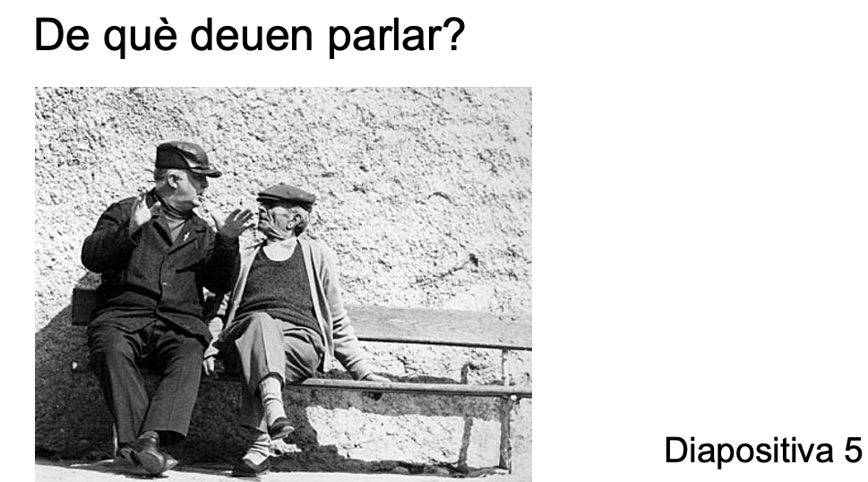

**Diapositiva 6**

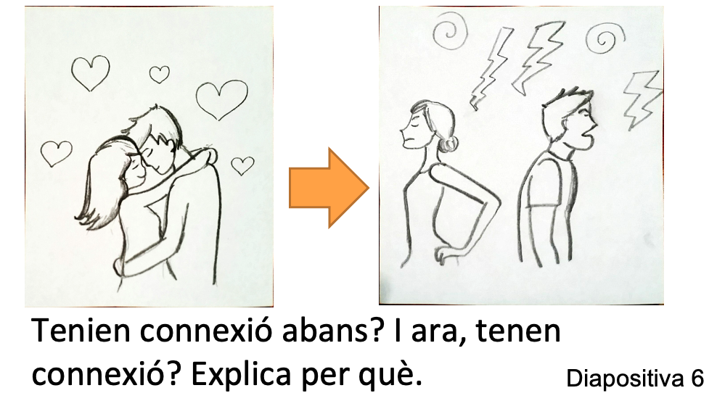

**ACTIVITAT. En parelles. Un company llig les preguntes següents i l’altre les ha de respondre oralment. Recorda que no s’hi val a respondre amb un monosíl·lab “Sí” o “No”.**

1. Tu saps com li diuen al director del curtmetratge que ha guanyat un Goya?
2. Has anat de viatge a l’estranger?
3. Diries que hui fa bon dia?
4. Quina hora és? Tens fam o encara no?
5. Tu sabies que s’està investigant sobre la manera que tenim els humans de construir una frase?
6. Has llegit l’últim llibre de Paul Auster?
7. Estàs jugant a algun videojoc? Quin?
8. Tu podries dir-li demà a ta mare que necessitaria fer-te una entrevista més llarga
9. Has usat mai un ordinador de LINUX o de MAC?
10. Tens el primer llibre de la saga de Harry Potter, “Harry Potter i la pedra filosofal”?
11. Has vist el què ha passat a Turquia?

**ACTIVITAT. Per parelles, dialogueu seguint l’esquema següent. Un ha de fer preguntes i l’altre ha de respondre lliurement. Abans, però, prepara la gravadora i enregistra l’activitat. Després, envia-li l’arxiu al professor.**

Conta una notícia o informació que sàpies al teu company. Després pregunta-li si ell o ella també coneixia això que li has contat. Segueix aquest esquema:

ALUMNE 1: _____ (cosa que sàpies)___________

ALUMNE 1: Això ___________ ? (utilitza el verb “saber”)

ALUMNE 2: [respon la pregunta]

Conta al teu company quin és el teu cantant preferit i, tot seguit, que ell et diga el seu:

ALUMNE 1: ___________

ALUMNE 2: ___________

Busca una foto d’una cosa que t’agradaria tindre i no tens. I després pregunta al teu company si voldria tindre el que li has mostrat. Segueix aquest esquema:

ALUMNE 1: Açò ___________ (utilitza el verb “voler”)

ALUMNE 2: [respon la pregunta]

Si volgueres preguntar al teu company si vol un llibre que tens a casa, com li ho diries? Agafa un llibre i fes la pregunta:

ALUMNE 1: ______________

ALUMNE 2: [respon la pregunta]

Assenyala una de les fotografies següents i digues al teu company si voldries tindre el que assenyales o no. No pots dir el que és, només assenyala la fotografia amb el dit. Després pregunta al teu company si ell té eixa cosa o li agradaria tindre-la.

Segueix aquest esquema:

ALUMNE 1: Açò m’agradaria _________________

ALUMNE 1:[Pregunta al teu company] Açò t’agradaria ______________

ALUMNE 2: [respon la pregunta]

**IMATGES**

